1. Устанавливаем пакет Selenium

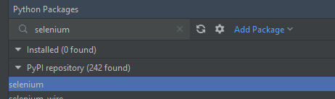

1. Устанавливаем драйвер браузера ChromeDriver/Geckodriver/Operdriver/…

<https://sites.google.com/chromium.org/driver/downloads>

1. Создайте на диске C: папку chromedriver и положите разархивированный ранее файл chromedriver.exe в папку C:\chromedriver.
2. Добавьте в системную переменную PATH папку C:\chromedriver, что бы при инициализации драйвера в скрипте Python, он находился. Как это сделать в разных версиях Windows, описано здесь: https://www.computerhope.com/issues/ch000549.htm.
   1. Control Panel > System > Advanced System Settings
   2. Advanced > Environment Variables
   3. System Variables > Path > New
   4. Указываем путь и название новой переменной